四川中衡检测技术有限公司
报告书信息网上公示内容填报表 ZLJL/43-01
报告书名称 | 资阳市兴宏工贸有限公司现状评价
用人单位名称 | 资阳市兴宏工贸有限公司 |  |  | 联系人 |  | 朱老师
用人单位地址 | 资阳市雁江区大千路695号
技术服务项目组成员 | 林瑞英、毕戎、杨皓
现场调查人员 | 林瑞英、毕戎、杨皓 | 现场调查时间及照片 | 2023.6.8 |  | 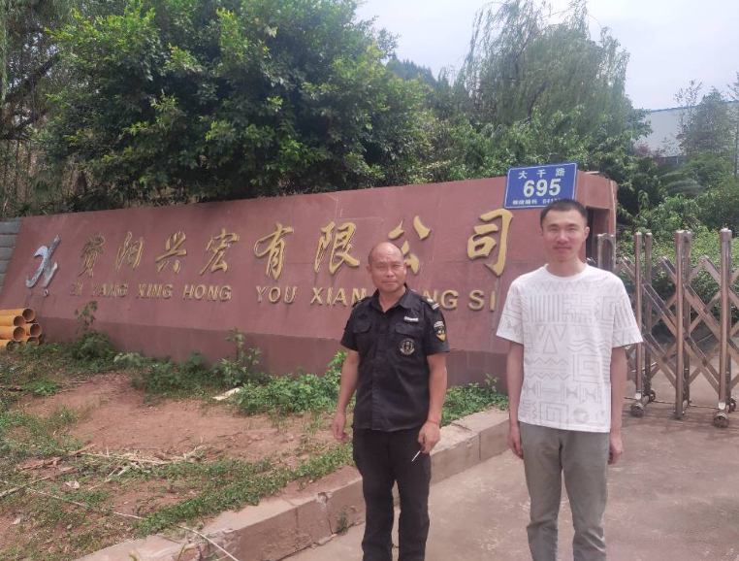
现场采样人员 | 叶晨文、李张强 | 现场采样时间及照片 | 2023.6.12-2023.6.14 |  | 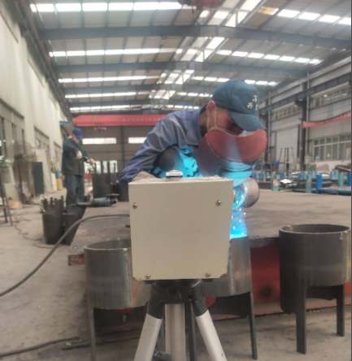
现场检测人员 | 何小凤、任典 | 现场检测时间及照片 | 2023.6.12-2023.6.15
用人单位陪同人员 | 朱老师

